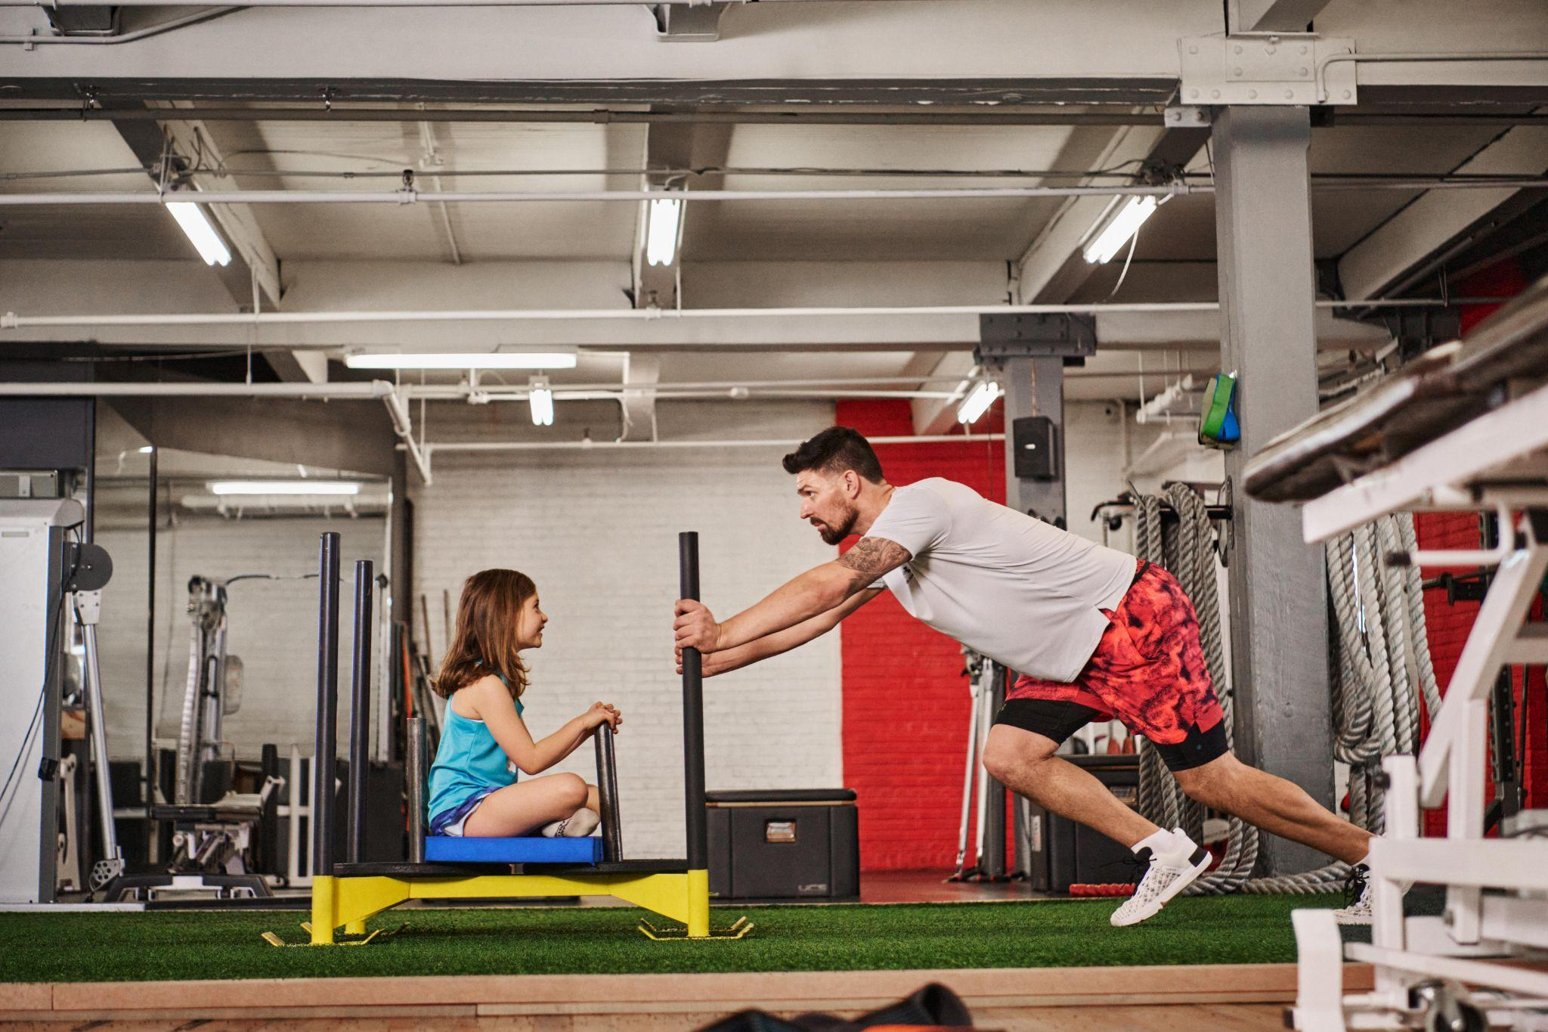

**El amor por el deporte, te damos las mejores opciones de regalo para papá**

* ***Under Armour celebra el Día del Padre con innovadores productos que brindan estilo y rendimiento.***

**Ciudad de México a 14 de junio del 2023.** Este Día del Padre, encuentra un regalo que ayude a papá a disfrutar y complementar una vida saludable y activa. En el mercado, existen una gran variedad de productos para que papá practique deportes, actividades físicas o siga una dieta equilibrada.

¡Echa un vistazo a esta lista y encuentra el regalo perfecto para cada tipo de papá!

1. **El chef saludable:** si tu papá disfruta de una alimentación nutritiva, una licuadora para jugos o smoothies es una excelente opción para él. Este regalo le permitirá obtener sus bebidas favoritas de forma rápida, personalizarlas según sus necesidades, mantenerse hidratado, ahorrar tiempo y explorar nuevas opciones culinarias saludables. ¡Ten por seguro que le encantará!



*Imagen cortesía de Freepik*

1. **El entusiasta del *running*:** muchas veces el calzado inadecuado, como aquellos que no proporcionan un buen soporte o tienen una forma incorrecta, puede ejercer presión indebida en ciertas áreas del pie y esto puede dar lugar a lesiones. Es fundamental elegir un calzado que se ajuste correctamente al tamaño y forma del pie, proporcionen un buen soporte y estén diseñados para la actividad específica a realizar. Por esto, si tu papá busca cruzar las metas más desafiantes, los [Flow Velociti Elite de Under Armour](https://www.underarmour.com.mx/es-mx/p/running/tenis_para_correr_ua_flow_velociti_elite_unisex/3026801.html?dwvar_3026801_color=300&start=0) son para él, este calzado de alto rendimiento genera una gran estabilidad a la hora de correr gracias a su placa de carbono, un talón con ajuste perfecto y una lengüeta extremadamente transpirable brindando el mejor *performance* para la competencia.

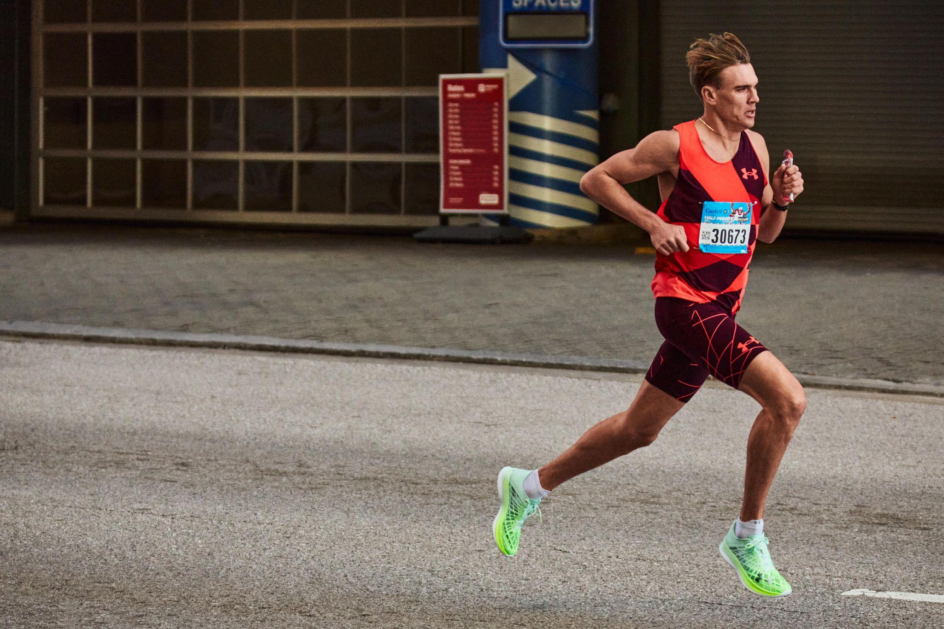

*Imagen cortesía Under Armour*

1. **El aficionado del *fitness*:** si tu papá disfruta del acondicionamiento físico, la colección [Project Rock](https://www.underarmour.com.mx/es-mx/c/project-rock/hombres/) es para él. Esta innovadora colección incluye calzado de entrenamiento que le ayudará a evitar lesiones, además de contar con versatilidad de opciones en diseño y colores. Aunado a los tenis, la colección ofrece sudaderas con o sin mangas, playeras de training, chamarras, shorts, pants, gorros, chanclas, mascarillas y boxers. Sin duda encontrarás algo que le encantará y que será el complemento perfecto para lograr sus metas con mucho estilo.

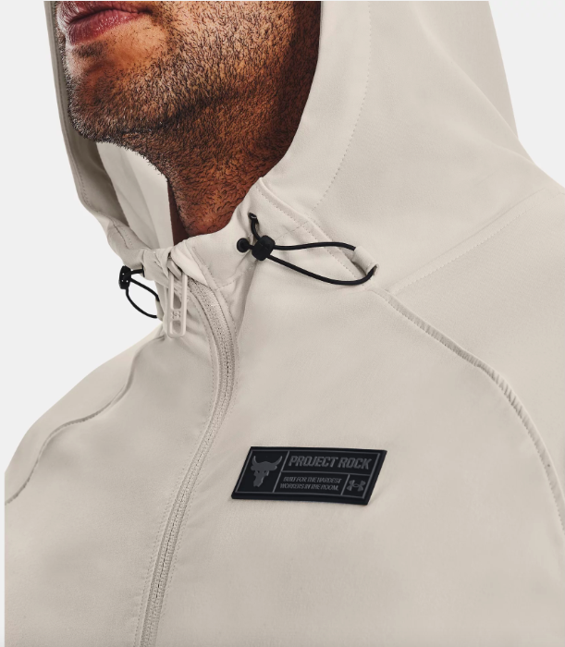

*Imagen cortesía Under Armour*

1. **El que sabe lo que necesita**: qué mejor regalo para un papá deportista, que una [mochila](https://www.underarmour.com.mx/es-mx/c/hombre/accesorios/bolsas/) con mucho estilo que funja como más que un accesorio. Es importante que encuentres una mochila que sea resistente, funcional y tenga múltiples compartimentos para llevar todo lo necesario. Además debe ser cómoda y de preferencia con correas ajustables y/o acolchadas. Under Armour cuenta con una amplia oferta en mochilas de diversos estilos y tamaños. Echa un vistazo y encuentra la ideal para sus necesidades.

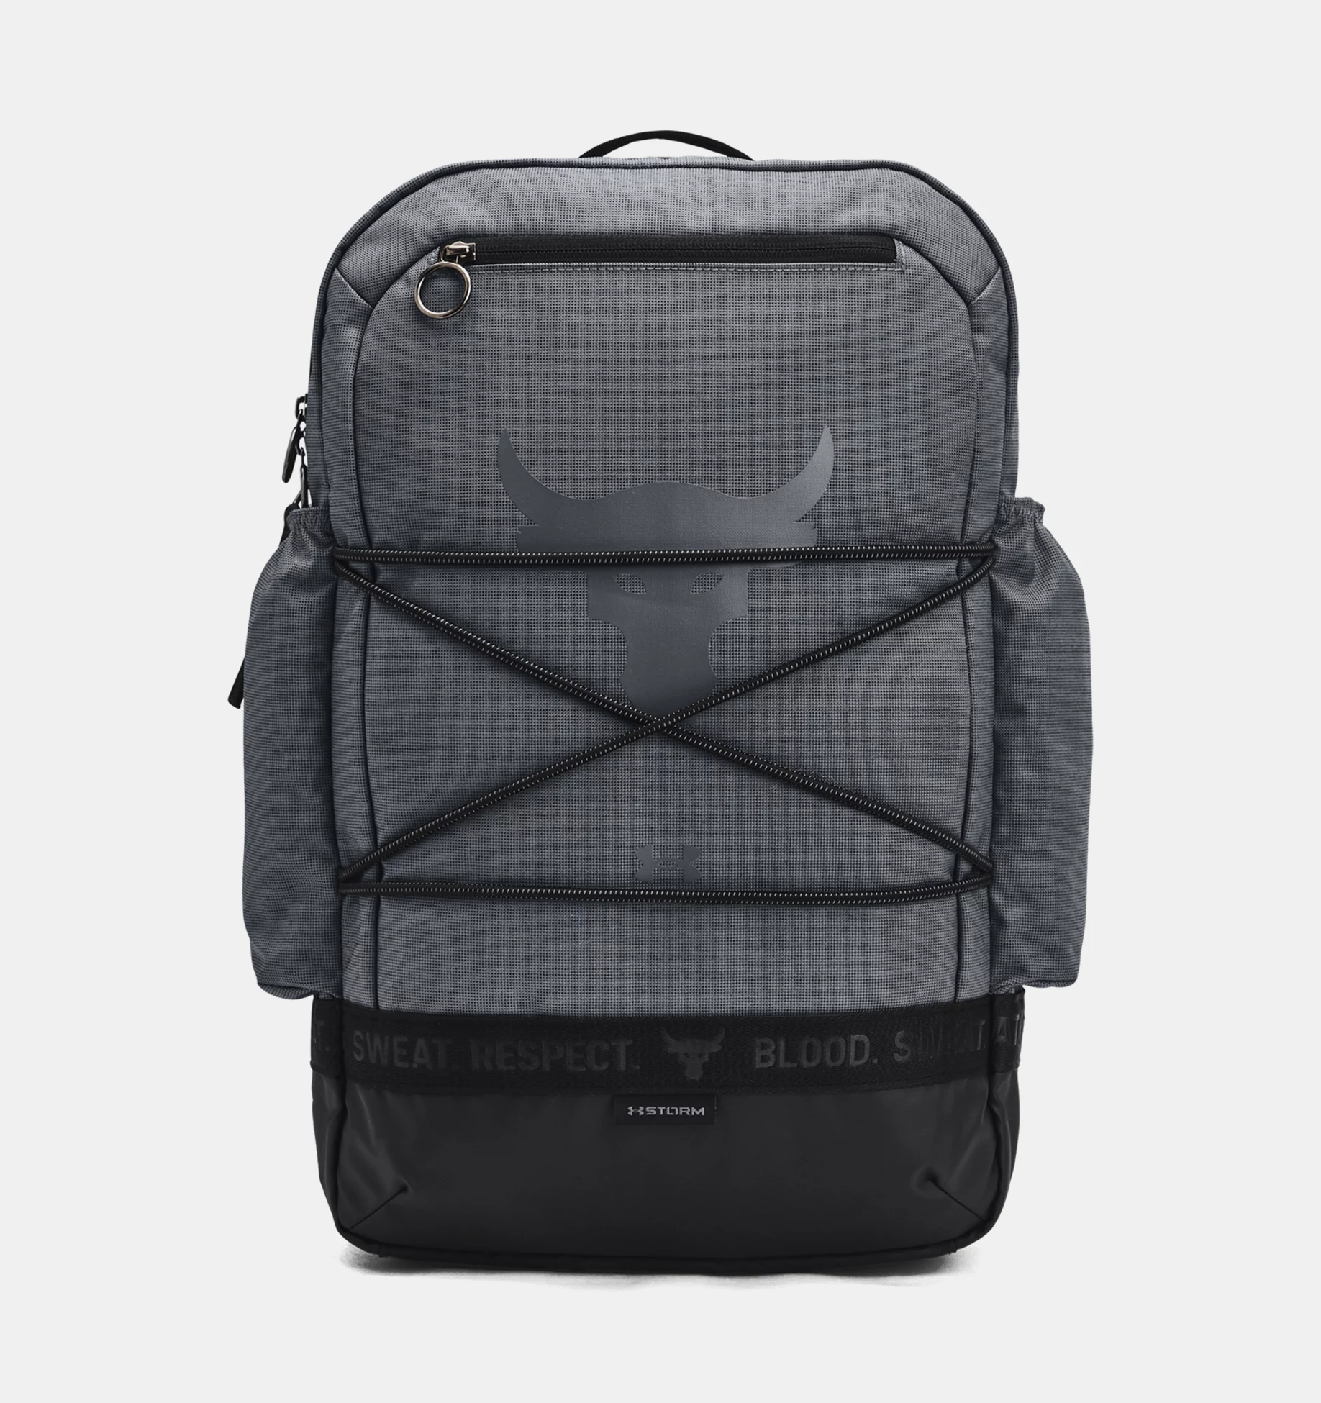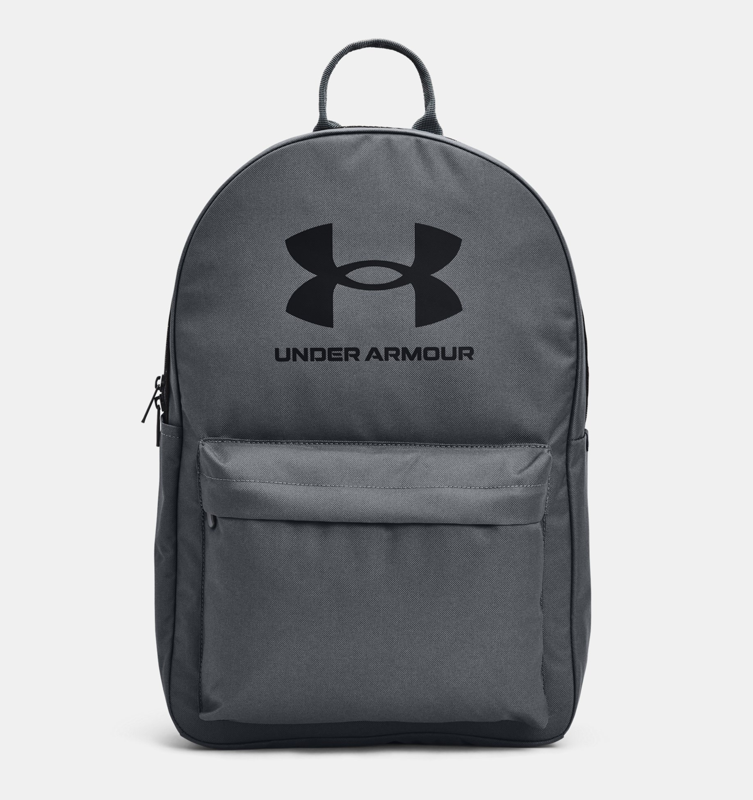

*Imagen cortesía Under Armour*

1. **El amante del golf:** Si tu papá es un apasionado del golf, los [UA HOVR™ Drive 2](https://www.underarmour.com.mx/es-mx/p/tenis_de_golf/tenis_de_golf_ua_hovr_drive_2_para_hombre/3025070.html?dwvar_3025070_color=100&start=0&breadCrumbLast=Hombre) son el regalo ideal para él. Este calzado favorece el movimiento natural del pie ayudando a eliminar el impacto gracias a su tecnología UA Rotational Resistance que cuenta con una tracción horizontal firme generando mayor comodidad durante el swing, además de un talón diseñado anatómicamente para mejorar la sujeción y el ajuste, una suela de TPU durable y liviana, una plantilla de EVA moldeada para proporcionar comodidad y sujeción y una parte superior de microfibra que favorece la transpiración para mantener la frescura y la sequedad del pie.

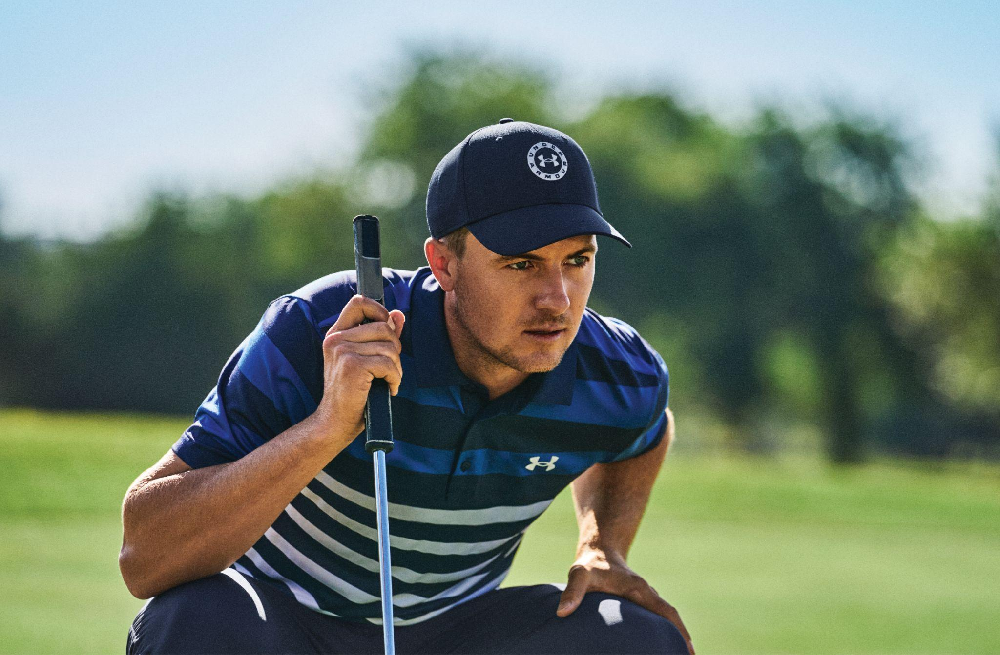

*Imagen cortesía Under Armour*

1. **El embajador del cuidado de la piel:** es recomendable que los hombres sigan una rutina de *skincare* que incluya limpieza profunda, tónico refrescante, hidratación y protección solar. Después de hacer ejercicio es importante eliminar el sudor y las impurezas, equilibrar la piel y cerrar los poros dilatados. Una crema hidratante repone la humedad perdida y protege contra la deshidratación. El protector solar es esencial para evitar daños causados por los rayos UV y si existe irritación, se puede usar un bálsamo calmante para aliviar y reparar la piel. Algunos de estos productos pueden ser el regalo perfecto para papá que le ayudarán a mantener su piel fresca y saludable.

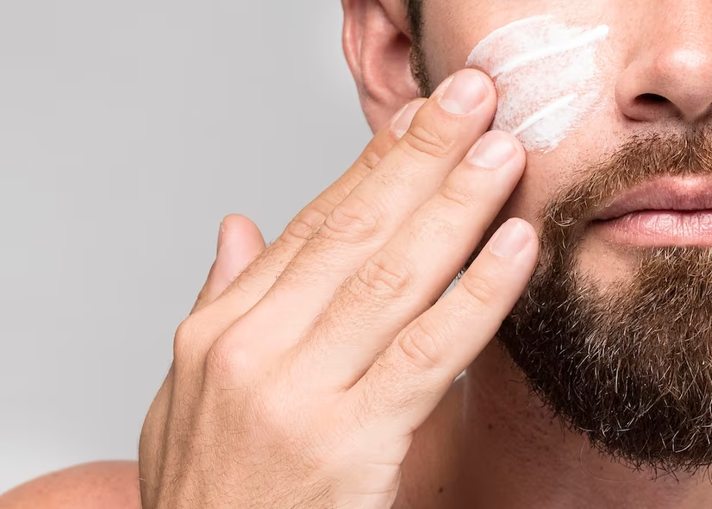

*Imagen cortesía de Freepik*

Under Armour se enorgullece de ser la elección de los hombres comprometidos con su bienestar físico. La marca tiene un firme compromiso de ofrecer productos de calidad que les permitan a los padres alcanzar sus objetivos y disfrutar de un estilo de vida saludable.

En este Día del Padre, recordamos que lo más importante no es el tipo de papá deportista que tenemos en nuestras vidas, sino el amor, el apoyo y el tiempo de calidad que nos brindan. Under Armour está aquí para apoyarlos en cada paso del camino.

Encuentra más opciones de regalos en el sitio web [**www.underarmour.com.mx**](http://www.underarmour.com.mx)**.**

**Sobre Under Armour, Inc.:**

Under Armour (NYSE: UA), con oficinas centrales en Baltimore, Maryland es líder inventor, comercializador y distribuidor de calzado, ropa y equipamiento de alto desempeño. Diseñada para hacer a todos los atletas mejores, los innovadores productos de la marca son vendidos en todo el mundo a atletas de todos los niveles. La plataforma Under Armour Connected FitnessTM alberga a la comunidad más grande de atletas y salud digital. Para más información, por favor visite el sitio web de la compañía: [www.uabiz.com](http://www.uabiz.com/)

**Contacto para medios:**

[Sharon Cano](mailto:sharon.cano@qprw.co)

PR Executive

[sharon.cano@qprw.co](mailto:sharon.cano@qprw.co)

55 1812 1582

[Mafer Galicia Aguilar](mailto:mariafernanda.galicia@qprw.co)

PR Assistant

[mariafernanda.galicia@qprw.co](mailto:mariafernanda.galicia@qprw.co)

55 5172 9812